Литературное чтение.
Тема урока «Дополнительное чтение».
- Прочитай предложенный текст.2. Помним о 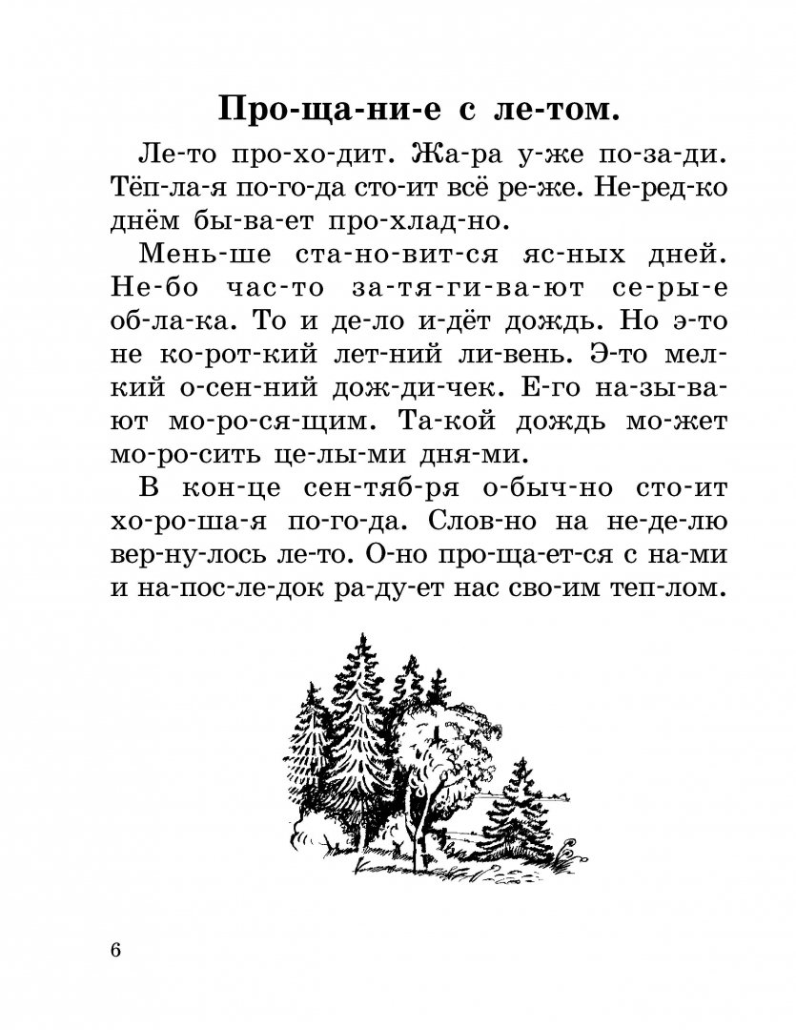
- Помним о знаках препинания и интонации при чтении.

